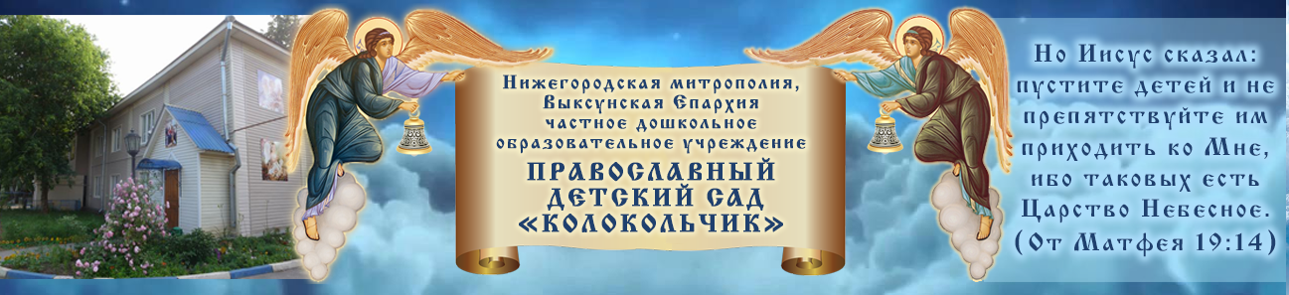

ЧАСТНОЕ ДОШКОЛЬНОЕ
ОБРАЗОВАТЕЛЬНОЕ УЧРЕЖДЕНИЕ
«Православный детский сад «Колокольчик» 607060, Нижегородская область, г. Выкса,
ул. 7 Коммунаров, д.21 телефон: (83177) 6-06-21 E –mail: sherbakova-tl@mail.ru
____________________________________________________________________________________

СОГЛАСОВАНО УТВЕРЖДЕНО
Общим собранием работников Приказом № 22-ОД от 28.09.2018г
Протокол № 02 от 28.09.2018 Заведующей ЧДОУ «Православный детский
сад «Колокольчик»
Согласовано на собрании родительского комитета
Протокол № 01от 28.09. 2018 г.

Положение об охране жизни и здоровья воспитанников
Частного дошкольного образовательного учреждения
«Православный детский сад «Колокольчик»

г. Выкса

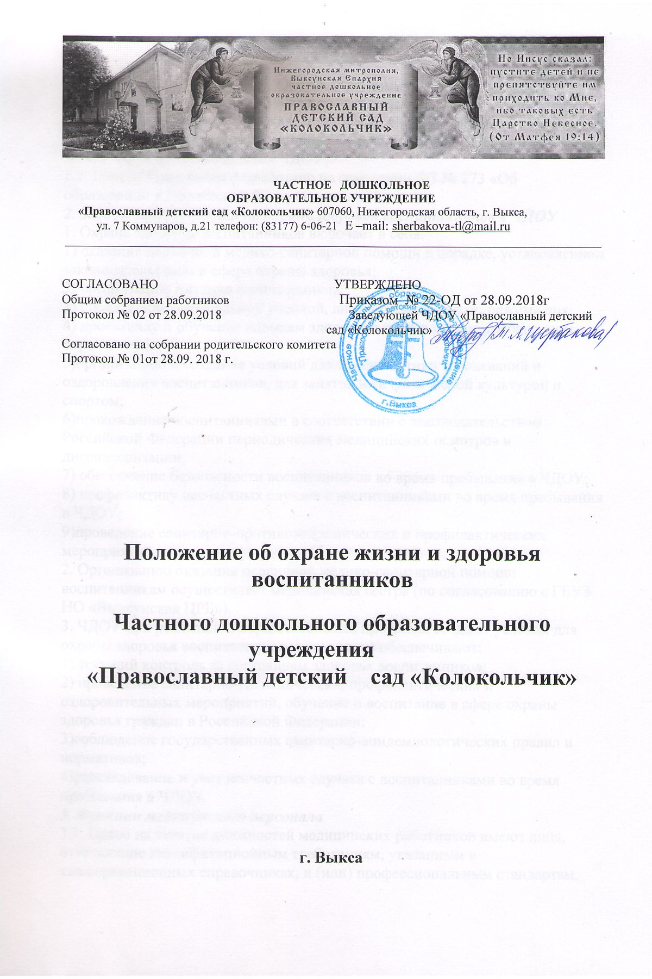
1. Общие положения
1.1. Настоящее Положение об охране жизни и здоровья воспитанников в
ЧДОУ «Православный детский сад «Колокольчик» (далее - Положение) регламентирует
деятельность по охране жизни и здоровья воспитанников в ЧДОУ «Православный
детский сад «Колокольчик»(далее - ЧДОУ).
1.2. Данное Положение разработано на основании ФЗ № 273 «Об образовании в Российской Федерации» (ст.41, ст. 52).
2. Задачи деятельности по охране здоровья воспитанников в ЧДОУ
1. Охрана здоровья воспитанников включает в себя:
1) оказание первичной медико-санитарной помощи в порядке, установленном законодательством в сфере охраны здоровья;
2) организацию питания воспитанников;
3) определение оптимальной учебной, внеучебной нагрузки, режима дня;
4) пропаганду и обучение навыкам здорового образа жизни, требованиям охраны труда;
5)организацию и создание условий для профилактики заболеваний и оздоровления воспитанников, для занятия ими физической культурой и спортом;
6)прохождение воспитанниками в соответствии с законодательством Российской Федерации периодических медицинских осмотров и диспансеризации;
7) обеспечение безопасности воспитанников во время пребывания в ЧДОУ;
8) профилактику несчастных случаев с воспитанниками во время пребывания в ЧДОУ;
9)проведение санитарно-противоэпидемических и профилактических мероприятий.
2. Организацию оказания первичной медико-санитарной помощи воспитанникам осуществляет медицинская сестра (по согласованию с ГБУЗ НО «Выксунская ЦРБ»).
3. ЧДОУ при реализации образовательных программ создают условия для охраны здоровья воспитанников, в том числе обеспечивают:
1) текущий контроль за состоянием здоровья воспитанников;
2) проведение санитарно-гигиенических, профилактических и оздоровительных мероприятий, обучение и воспитание в сфере охраны здоровья граждан в Российской Федерации;
3)соблюдение государственных санитарно-эпидемиологических правил и нормативов;
4)расследование и учет несчастных случаев с воспитанниками во время пребывания в ЧДОУ.
3. Функции медицинского персонала
3.1. Право на занятие должностей медицинских работников имеют лица, отвечающие квалификационным требованиям, указанным в квалификационных справочниках, и (или) профессиональным стандартам. 3.3. Заведующий ЧДОУ, осуществляющий организацию охраны здоровья воспитанников ЧДОУ, выполняет следующие функции:
3.3.1. Разрабатывает:
- план организационно-медицинской работы с учетом эффективных оздоровительных технологий и рекомендаций современной медицинской науки;
- план профилактической и оздоровительной работы, включающий мероприятия по предупреждению заболеваний, сохранению и укреплению здоровья детей;
- памятки по организации режима дня, режима двигательной активности (совместно со старшим воспитателем, инструктором по физической культуре).
- разрабатывает меню, обеспечивающее сбалансированное питание воспитанников;
- график контроля выполнения работниками санитарно-эпидемиологического режима.
3.3.2. Медицинская сестра осуществляет:

- динамическое медицинское наблюдение за физическим развитием и ростом детей;
- антропометрические измерения воспитанников;
- распределение детей на медицинские группы;
- оказание первой медицинской помощи при возникновении несчастных случаев;
- наблюдение за самочувствием и физическим состоянием детей на физкультурных занятиях;
- дифференциацию детей по группам для занятий физической культурой в целях профилактики и коррекции имеющихся нарушений;
- выявление заболевших детей, своевременную их изоляцию;
- информирование администрации и педагогов ЧДОУ о состоянии здоровья детей, рекомендуемом режиме для воспитанников с отклонениями в состоянии здоровья, заболеваниях острыми инфекциями, гриппом, энтеробиозом и т. д.;
- педагогических совещаниях по вопросам оздоровления и закаливания детей.
3.3.8. Медицинская сестра оформляет и ведет следующие документы:
- Журналы и графики в соответствии с номенклатурой дел по медицинской работе.
- Медицинские карты детей.
- Отчеты о медицинском обслуживании детей за календарный, учебный год.
4. Заключительные положения
4.1. Настоящее Положение вступает в действие с момента утверждения и издания приказа заведующего ЧДОУ.
4.2. Изменения и дополнения вносятся в Положение по мере необходимости и подлежат утверждению заведующим ЧДОУ.

